Учреждение образования
«БЕЛОРУССКИЙ ГОСУДАРСТВЕННЫЙ ТЕХНОЛОГИЧЕСКИЙ УНИВЕРСИТЕТ»
Отчёт по дисциплине:
«Основы программной инженерии»

Студент: Никитков Д.В.
ФИТ 1 курс 8 группа
Преподаватель: Лыкова Ю. Д.

Минск 2025

Задания:

3. Дайте определение:
Минимальная единица хранения информации — это бит (binary digit), который может принимать значение 0 или 1.
Минимальная адресуемая единица хранения информации — это байт, состоящий из 8 битов.
4. Какие значения может принимать 1 бит?
Бит может принимать два значения: 0 или 1.
5. Сколько битов содержится в 1 байте?
В 1 байте содержится 8 битов.
- Таблица перевода десятичных чисел от 0 до 20 в двоичную и шестнадцатеричную системы счисления
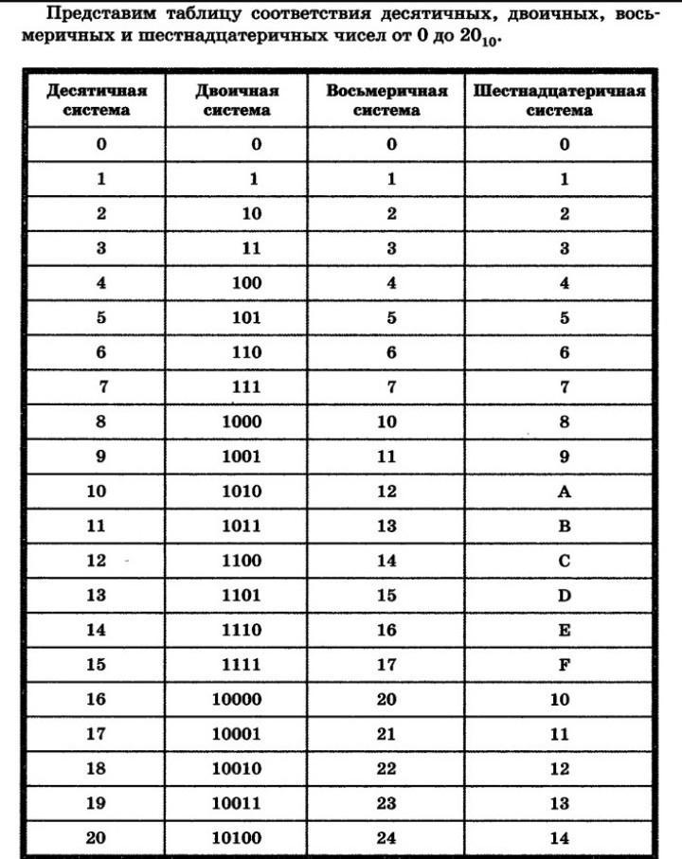

9. Три строки для кодирования
1. NikitkovDaniil2007
2. НикитковДаниилВасильевич2007
3. Никитков2007Daniil
10. Шестнадцатеричное представление в Windows1251
Windows1251 (кириллица):
1. NikitkovDaniil2007
4E 69 6B 69 74 6B 6F 76 44 61 6E 69 69 6C 32 30 30 37
2. НикитковДаниилВасильевич2007
CD E8 EA E8 F2 EA EE E2 C4 E0 ED E8 E8 EB C2 E0 F1 E8 EB FC E5 E2 E8 F7 32 30 30 37
3. Никитков2007Daniil
CD E8 EA E8 F2 EA EE E2 32 30 30 37 44 61 6E 69 69 6C
11. Шестнадцатеричное представление в UTF8 и UTF16
UTF8:
1. NikitkovDaniil2007 (латиница без изменений)
4E 69 6B 69 74 6B 6F 76 44 61 6E 69 69 6C 32 30 30 37
2. НикитковДаниилВасильевич2007
D0 9D D0 B8 D0 BA D0 B8 D1 82 D0 BA D0 BE D0 B2 D0 94 D0 B0 D0 BD D0 B8 D0 B8 D0 BB D0 92 D0 B0 D1 81 D0 B8 D0 BB D1 8C D0 B5 D0 B2 D0 B8 D1 87 32 30 30 37
3. Никитков2007Daniil
D0 9D D0 B8 D0 BA D0 B8 D1 82 D0 BA D0 BE D0 B2 32 30 30 37 44 61 6E 69 69 6C
UTF16 (littleendian, с BOM):
1. NikitkovDaniil2007
4E00 6900 6B00 6900 7400 6B00 6F00 7600 4400 6100 6E00 6900 6900 6C00 3200 3000 3000 3700
2. НикитковДаниилВасильевич2007
1D04 3804 3A04 3804 4204 3A04 3E04 3204 1404 3004 3D04 3804 3804 3B04 1204 3004 4104 3804 3C04 3504 3204 3804 3704 3200 3000 3000 3700
3. Никитков2007Daniil
1D04 3804 3A04 3804 4204 3A04 3E04 3204 3200 3000 3000 3700 4400 6100 6E00 6900 6900 6C00
17. Разница значений кодов в Windows1251 для первых пяти букв фамилии
Фамилия: Никитков
Прописные: CD E8 EA E8 F2
Строчные: ED F8 EA E8 F2 (только первая и вторая буквы меняются)
Разница для Н (CD) и н (ED): ED CD = 20 (в hex)
Разница для и (E8) и И (C8): E8 C8 = 20 (в hex)
Остальные буквы совпадают.
18. Алгоритм перевода прописной буквы в строчную в Windows1251
Для кириллических букв в Windows1251:
Если код символа находится в диапазоне C0–DF (прописные), то для получения строчной нужно прибавить 20 в hex.
Если код в диапазоне E0–FF (строчные), то он уже строчный.

Ответы на вопросы:

Таблица кодировки — это таблица, которая сопоставляет символам их числовые коды.
Набор символов (character set) — это совокупность символов, которые могут быть закодированы.
Принцип кодирования текстовой информации — каждому символу ставится в соответствие уникальный числовой код согласно выбранной кодовой таблице.
ASCII — American Standard Code for Information Interchange.
Windows1251 — 8битная кодовая страница для кириллицы, символы с кодами 0–127 как в ASCII, 128–255 — кириллица и спецсимволы.
Unicode — стандарт кодирования символов, охватывающий большинство письменностей мира.
Структура Unicode — каждый символ имеет уникальный код (кодовую точку) от 0 до 0x10FFFF.
UCS — Universal Character Set, стандарт ISO 10646, совместимый с Unicode.
UTF8 — переменная длина (1–4 байта), обратно совместима с ASCII.
UTF16 — использует 2 или 4 байта на символ.

Разница кодов в UTF16 для пар символов:
F (0046) и f (0066): разница = 20
S (0053) и s (0073): разница = 20
L (004C) и l (006C): разница = 20
Б (0411) и б (0431): разница = 20
Г (0413) и г (0433): разница = 20
Э (042D) и э (044D): разница = 20

